KẾ HOẠCH CHỦ ĐỀ NHÁNH “MÙA XUÂN CỦA BÉ” NHÁNH 2 TUẦN 4 NH 24-25
KHỐI NHÀ TRẺ

Thứ/  Ngày | Ngày 10/02/2025 | Ngày 11/02/2025 | Ngày 12/02/25 | Ngày 13/02/25 | Ngày 14/02/25
LỚP CT1 | Phát triển TCXH - VĐ: Bé và hoa | Phát triển nhận thức  Phân biệt màu xanh, màu đỏ, vàng | Phát triển thể chất  VĐCB:tung bắt bóng cùng cô (T2) | Phát triển Ngôn ngữ  Chiếc áo mùa xuân | Phát triển TCTM  Nặn cánh hoa mùa xuân
LỚP CT2 | Phát triển TM  Dạy kỹ năng VĐ: ‘Bé và hoa | Phát triển nhận thức( NBTN)  Hoa mai | Phát triển NN  Thơ “mưa xuân” | Phát triển NT  Phân biệt màu đỏ, màu vàng | Phát triển TM  Vẽ mưa xuân
LỚP CT3 | PTTCXH-TM  Vận động "Bé và hoa" | PTNT  Nhận biết, phân biệt màu đỏ, màu vàng | PTTCXH-TM  Tập vẽ nguệch ngoạc hạt mưa xuân | PTNN  Đọc thơ: “Mưa xuân” | PTTC  Tung - bắt bóng với cô ở khoảng cách 1m (T2)
LỚP CT4 | Phát triển  TCKNXH - TM  Nặn bánh tròn | Phát triển nhận thức  NBTN: Quả dưa hấu | Phát triển  ngôn ngữ  Thơ: Mưa xuân | Phát triển nhận thức  NBPB: Màu đỏ màu xanh | Phát triển  TCKNXH – TM  Dạy VĐ: Bé và hoa

TTCM  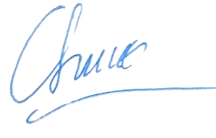  Vũ Thị Chín | GV. CT1  Phạm Thị Quyên | GV. CT2  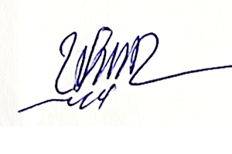  Lê Thị Thuý Hoà |   GV. CT3  Tô Thị Hạnh |   GV. CT4  Nguyễn Thị Vân

